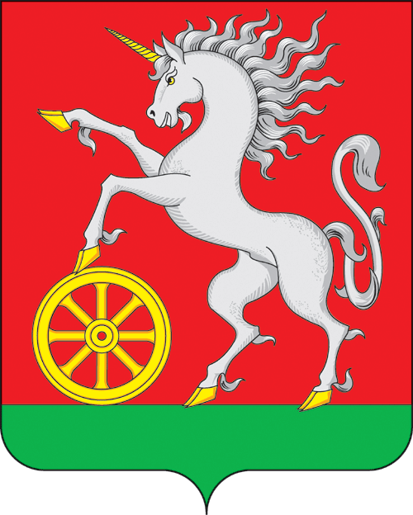

**АДМИНИСТРАЦИЯ ГОРОДА БОГОТОЛА**

**Красноярского края**

**ПОСТАНОВЛЕНИЕ**

**« 15 » ___01___2025 г. г. Боготол № 0024-п**

О внесении изменений в постановление администрации города Боготола от 14.06.2022 № 0681-п «Об утверждении Порядка осуществления государственного полномочия Красноярского края в сфере организации мероприятий при осуществлении деятельности по обращению с животными без владельцев на территории города Боготола»

В соответствии с Федеральным законом от 06.10.2003 № 131-ФЗ «Об общих принципах организации местного самоуправления в Российской Федерации», Федеральным законом от 30.03.1999 № 52-ФЗ «О санитарно-эпидемиологическом благополучии населения», Законом Российской Федерации от 14.05.1993 № 4979-1 «О ветеринарии», Федеральным законом от 27.12.2018 № 498-ФЗ «Об ответственном обращении с животными и о внесении изменений в отдельные законодательные акты Российской Федерации», Законом Красноярского края от 13.06.2013 № 4-1402 «О наделении органов местного самоуправления муниципальных районов, муниципальных и городских округов края отдельными государственными полномочиями по организации мероприятий при осуществлении деятельности по обращению с животными без владельцев», Постановлением Правительства Красноярского края от 24.12.2019 № 751-п «Об утверждении Порядка осуществления деятельности по обращению с животными без владельцев на территории Красноярского края», руководствуясь ст. 43 ст. 71, ст. 72, ст. 73 Устава городского округа город Боготол Красноярского края, ПОСТАНОВЛЯЮ:

1. Внести в постановление администрации города Боготола от 14.06.2022 № 0681-п «Об утверждении Порядка осуществления государственного полномочия Красноярского края в сфере организации мероприятий при осуществлении деятельности по обращению с животными без владельцев на территории города Боготола» следующие изменения:

1.1. В пункте 2 слова «А.А. Машкина» заменить на слова «В.П. Чибисову».

1.2. В приложении к постановлению:

1.2.1. В абзаце 5 пункта 2.2.1. раздела 2 «Порядок организации мероприятий осуществлению государственного полномочия на территории города Боготола» слова «прежние места их обитания» заменить словами «иную территорию».

1.2.2. В абзаце 6 пункта 2.2.1. раздела 2 «Порядок организации мероприятий осуществлению государственного полномочия на территории города Боготола» слова «прежние места их обитания» заменить словами «иную территорию».

1.2.3. В абзаце 7 пункта 2.2.1. раздела 2 «Порядок организации мероприятий осуществлению государственного полномочия на территории города Боготола» слова «прежние места их обитания» заменить словами «иную территорию».

1.2.4. Пункт 2.2.3. раздела 2 «Порядок организации мероприятий осуществлению государственного полномочия на территории города Боготола» изменить, изложив в новой редакции:

«2.2.3. МКУ Служба «Заказчика» ЖКУ и МЗ г. Боготоласвоевременно подготавливает отчеты, указанные в пункте 2.2.2 настоящего Порядка в соответствии с приказом министерства природных ресурсов и лесного комплекса Красноярского края от 16.09.2024 № 86-1982-од «Об утверждении форм предоставления органами местного самоуправления, муниципальных районов, муниципальных и городских округов Красноярского края информации и отчета об использовании финансовых средств, предоставленных для осуществления органами местного самоуправления муниципальных районов, муниципальных и городских округов Красноярского края отдельных государственных полномочий Красноярского края по организации мероприятий при осуществлении деятельности по обращению с животными без владельцев», а также сведения, необходимые для расчета объема средств, передаваемых в соответствии со статьей 5 Закона для осуществления государственного полномочия и заявку на перечисление субвенций из краевого бюджета бюджету муниципального образования, в целях предоставления органам государственной власти Красноярского края.».

2. Разместить настоящее постановление на официальном сайте администрации города Боготола https://bogotolcity.gosuslugi.ru сети Интернет и опубликовать в официальном печатном издании газете «Земля боготольская».

3. Контроль за исполнением настоящего постановления оставляю за собой.

4. Постановление вступает в силу в день, следующий за днем его официального опубликования.

Исполняющий полномочия

Главы города Боготола А.А. Шитиков

Чибисова Вера Петровна

Ларченко Юлия Анатольевна

2-14-62

3 экз.